Primer periodo. Año lectivo 2020
Docente: Cindy Juliana Acosta Ramírez

Instrucciones:
Las actividades se deben realizar en el cuaderno o en un word, enviar las fotos al correo
cienciasnaturalessimonr@gmail.com

TALLER # 3 CÁTEDRA DE LA PAZ
GRADO: 7-5
Fecha : __________ Estudiante : _________________________________

COMPONENTE: EDUCACIÓN PARA LA PAZ
EJE TEMÁTICO: RESOLUCIÓN PACÍFICA DE CONFLICTOS

EL COLEGIO: UN LUGAR DE PERDÓN, RESPETO, TOLERANCIA Y RECONCILIACIÓN
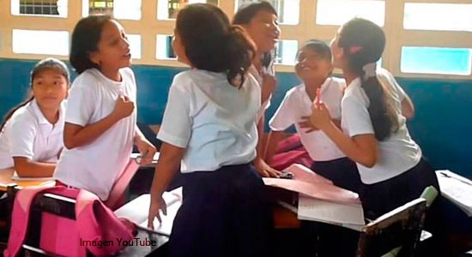
En toda comunidad humana es muy frecuente que se den los conflictos de relaciones; con mayor razón se dan en el ambiente escolar donde conviven personas diferentes. En este ambiente pluralista se generan una serie de dificultades que provienen de peleas, disgustos, malos entendidos, falta de sinceridad, colaboración e injusticias, envidias, robos, chismes y la presión del grupo.
Estos hechos deterioran las relaciones fraternas, aíslan a las personas del grupo; crean malestar en el ambiente escolar y todo esto hace que se pierda el sentido de pertenencia a una Comunidad Educativa.

Es importante destacar que las dificultades no se dan solo entre estudiantes sino también entre éstos y profesores, entre profesores y entre éstos y los padres de familia, porque, ser comunidad educativa es responsabilidad de todos.
Uno de los mayores motivos para perder la paz y dividir una comunidad es el chisme. Hombres y mujeres en el colegio mienten y destruyen a otros compañeros, los difaman y por supuesto todo esto es motivo para que en el colegio se pierda la paz, la fama y la reputación no solo de un compañero sino de un grupo.

La presión en el grupo también genera conflictos, pues el grupo escolar hace que un miembro diga o haga lo que la mayoría dice o hace. Esta presión puede ser positiva cuando alguien impulsa a otro a dar lo mejor de sí para lograr un propósito, pero la presión negativa si es dañina, ya que ocurre cuando alguien obliga a otra persona a hacer algo que sabe es incorrecto o peligroso. En ella se cae ya que implica desafío o reto, pero si se acepta la presión de grupo, será éste el que maneje y controle la vida y decisiones de cada individuo.

Los disgustos con frecuencia ocurren cuando no hay puntos de vista que se encuentren y cuando no se llega a acuerdos. Si el disgusto permanece y perdura durante muchos días, crea divisiones y rivalidades que en un centro formativo no se deben permitir y por tanto es necesario revestirse de mucha paz y humildad para reconocer las limitaciones personales que se tengan y llegar a una sincera reconciliación.

La violencia que vive nuestro país, influye en todos los ámbitos de la vida humana, iniciando en la familia, hasta llegar a la escuela y a la sociedad. Estos brotes de violencia, tienen un carácter indiscriminado, porque se ejerce por todos y contra todos, a través de múltiples manifestaciones desde la violencia física hasta la psicológica, están presentes en la vida escolar y se evidencia cuando los niños y adolescentes buscan hacer justicia por su propia mano, usan la fuerza para resolver un conflicto o simplemente asumen una posición de indiferencia e indolencia hacia sus compañeros.
TALLER
1. Escribe cuáles crees que son las 5 principales causas generadoras de violencia en el colegio.
2. Argumenta en mínimo 10 renglones acerca de porqué es importante para las personas perdonar las ofensas de los demás.
3. Escribe al menos dos situaciones de paz y reconciliación que hayas visto en el colegio.
4. Realiza una descripción de una situación de conflicto que hayas visto o vivido y plantea la mejor solución que se hubiese podido dar.
5. Plantea una situación en la que te hayas sentido presionado por tu grupo de amigos para hacer algo malo o alguna situación que hayas visto y escribe lo que piensas de la presión negativa de los grupos
FECHA DE ENTREGA: 2 semanas.

Los videos y explicaciones se encuentran en los archivos adjuntos al blog, si hay más dudas pueden enviarlas a cienciasnaturalessimonr@gmail.com

Bendiciones

